Рисунок 1ДОО

Методические рекомендации для педагогических работников

Методические рекомендации о размещении на информационных стендах, официальных интернет-сайтах и других информационных ресурсах общеобразовательных организаций и органов, осуществляющих управление в сфере образования, информации о безопасном поведении и использовании сети "Интернет"

Методические рекомендации по проведению мероприятий по повышению правовой грамотности детей, родителей (законных представителей) и педагогических работников, участвующих в воспитании детей

Актуальная информация о мероприятиях, проектах и программах, направленных на повышение информационной грамотности педагогических работников

Федеральный портал «Российское образование» – интернет-ресурс в сфере образования и науки

Eдиная коллекция цифровых образовательных ресурсов – Федеральное хранилище Единой коллекции цифровых образовательных ресурсов

Единое окно - электронный каталог библиотеки учебной литературы онлайн

Федеральный центр информационно-образовательных ресурсов (ФЦИОР) - проект направлен на распространение электронных образовательных ресурсов и сервисов для всех уровней и ступеней образования

Инновационная деятельность
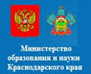
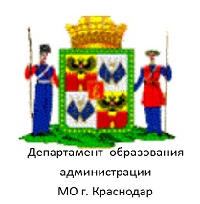
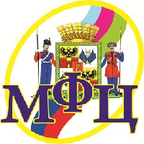

Незаконный сбор денежных средств

Детские безопасные сайты
Втр, 10.07.2018 — ds1
Детские радости: сайт, где родители найдут своим детям много веселых и увлекательных развлечений в онлайн режиме, а также скачают интересный материал

Солнышко: Ежедневный познавательно-развлекательный портал для детей, родителей и педагогов

Вкусняша: Все для деток и их родителей: питание, рецепты, развитие, воспитание, статьи, психология, загадки, имена, детский гороскоп, праздники. А также: раскраски, мультфильмы, игры, музыка, фоторамки

Leon4ik: Портал для детей и родителей,воспитателей детских садов. Методические материалы, учебные пособия, статьи и заметки для родителей и воспитателей, мультфильмы, сказки, стихи, раскраски, обучающая литература, авторские творения и многое другое

В гостях у Отика: Новый сайт для детей и подростков с роботом Отиком. Он специально создан чтобы отвечать на ваши вопросы, общаться с вами в режиме онлайн. Заходите к роботу Отику, скучно не будет. А то, что на сайте есть различные разделы, полезные и интересные, робот Отик держит в секрете от взрослых. А зачем об этом рассказывать, сайт ведь для детей

Золотая рыбка: Сайт посвящен вопросам раннего интеллектуального развития детей. Родители смогут скачать много замечательных обучающих презентаций для своих крох. Те, кто и сам составляет презентации для детей и желает поделиться ими с миром, могут добавлять свои файлы на сайт! В разделе Почитайте! Это интересно выложены основные статьи, посвященные воспитанию ребенка и уходу за ним

ПМПК
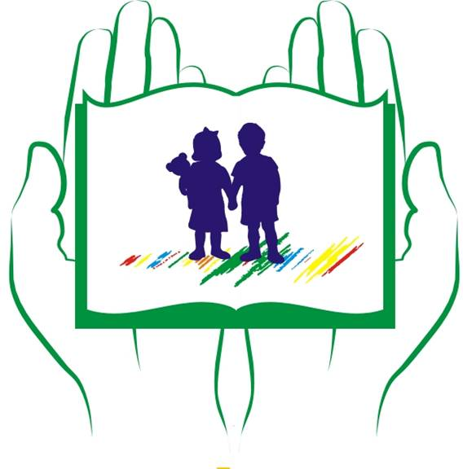
Организация и проведение обследовани
психолого-медико-педагогической комиссией (ПМПК)
обучающихся ОО

Психолого-медико-педагогическая комиссия Муниципального казенного учреждения образования районного информационно-методического центра муниципального образования Павловский район (далее ПМПК) выполняет запрос образовательных организаций, родителей (законных представителей) на проведение комплексного психолого-медико-педагогического обследования детей от 0 до 18 лет с целью своевременного выявления детей с особенностями в физическом и (или) отклонениями в поведении, организует и обеспечивает их комплексное психолого-медико-педагогическое обследование и подготовку по результатам обследования рекомендаций по оказанию им психолого-медико-педагогической помощи и организации их обучения и воспитания, а также подтверждения, уточнения или изменения ранее данных рекомендаций. Выполнение рекомендаций ПМПК является обязательным для образовательных организаций.
Приём детей от 0 до 18 лет проводится:
- по предварительной записи (для родителей (законных представителей)) по телефону 8(86191) 3 36 97;
- по заявке (обязательно для образовательной организации, согласно форме приложения) на бумажном или электронном носителе по адресу:
ст. Павловская, ул. Заводская, 30,
МБОУ СОШ № 1, 1 этаж.
Электронный адрес pmpk2017@mail.ru.
График работы ПМПК:
понедельник-пятница с 08.00 до 16.00 часов,
перерыв с 12.00-12.48 часов,
прием детей осуществляется с 08.30 до 12.00,
пятница –неприёмный день (день проведения консультаций и семинаров),
выходные дни: суббота, воскресенье.

Форма заявки на проведение обследования

Угловой штамп организации  № исходящего  Дата | Заведующей ПМПК  Л.А. Яненко

ЗАЯВКА
Администрация (полное название образовательной организации) просит Вас (указать цель обследования):
- провести первичное комплексное психолого-медико-педагогическое обследование обучающихся с целью определения образовательного маршрута;
- провести первичное комплексное психолого-медико-педагогическое обследование детей, не достигших возраста 6,6 лет на 1 сентября 20__ - 20__ учебного года, с целью определения образовательного маршрута;
- провести комплексное психолого-медико-педагогическое обследование обучающихся, с целью определения образовательного маршрута для зачисления в комбинированную (компенсирующую) группу;
- провести повторное комплексное психолого-медико-педагогическое обследование обучающихся с целью уточнения образовательного маршрута;
- провести повторное комплексное психолого-медико-педагогическое обследование обучающихся с целью рубежной диагностики;
- провести комплексное психолого-медико-педагогическое обследование обучающихся для определения условий прохождения государственной итоговой аттестации;
- оказать методическую помощь специалистам образовательной организации.

№п/п | ФИО  обучающегося | Дата  рождения | Класс | Адрес  регистрации | Причина  обследования
1.

Директор __________________ ________________ _______________
название ОО подпись Ф.И.О.
Ф.И.О. (полностью) и контактный телефон ответственного лица образовательной организации.

Повторное обследование на ПМПК
осуществляется в следующих случаях:
-динамическое наблюдение в указанный срок ПМПК;
-рубежная диагностика при переходе с уровня начального общего на уровень основного общего образования для обучающихся с ОВЗ, имеющих рекомендации об обучении по адаптированным программам (для детей с задержкой психического развития (ЗПР), обучающихся в общеобразовательных классах;
-рубежная диагностика при переходе с уровня начального общего на уровень основного общего образования для обучающихся с ОВЗ, имеющих рекомендации об обучении по адаптированным программам (для детей с задержкой психического развития (ЗПР), обучающихся в коррекционных классах;
-в случае положительной или отрицательной динамики в обучении, с целью подтверждения или уточнения образовательного маршрута.

Для проведения обследования ребёнка его родители (законные представители) предъявляют в комиссию документ, удостоверяющий их личность и следующие документы (заверить подписью руководителя ОО и печатью ОО):
- Заверенная копия паспорта родителя (законного представителя) (личные данные и место жительства).
- Заверенная копия свидетельства о рождении (паспорта) ребёнка.
- Заверенная копия постановления об установлении опеки.
- Амбулаторная карта или подробная выписка из истории развития ребёнка с заключениями врачей, наблюдающих ребёнка в медицинской организации, заверенная врачом-педиатром.
- Заверенные копии врачебных заключений (невролог, сурдолог, офтальмолог, кардиолог, ортопед и т.д.) (при наличии).
- Врачебное заключение врача-психиатра.
- Заверенная копия справки об инвалидности (при наличии).
- Заверенная копия карты ИПР (индивидуальная программа реабилитации ребёнка-инвалида) (при наличии).
- Заверенная педагогическая характеристика из образовательной организации (за подписью классного руководителя и руководителя образовательной организации с датой написания).
- Заверенная ведомость успеваемости обучающегося с итоговыми оценками за каждую четверть и текущимиоценками с датой написания(за подписью классного руководителя и руководителя образовательной организации).
- Заверенные копии контрольных, проверочных работ (последние 2-3 работы по русскому языку и математике).
- Заключение школьного (дошкольного) ПМП консилиума образовательной организации.
- Представления специалистов школьного (дошкольного) консилиума: педагога-психолога, учителя-логопеда, социального педагога (при наличии специалиста).
- Копия карты развития ребёнка (заполняется классным руководителем или социальным педагогом).
- Сведения о динамике развития (если находился на динамическом наблюдении).
- Рабочие тетради, альбом, дневник.
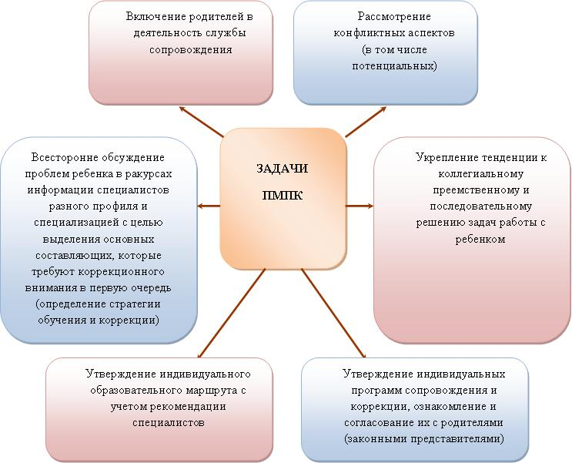
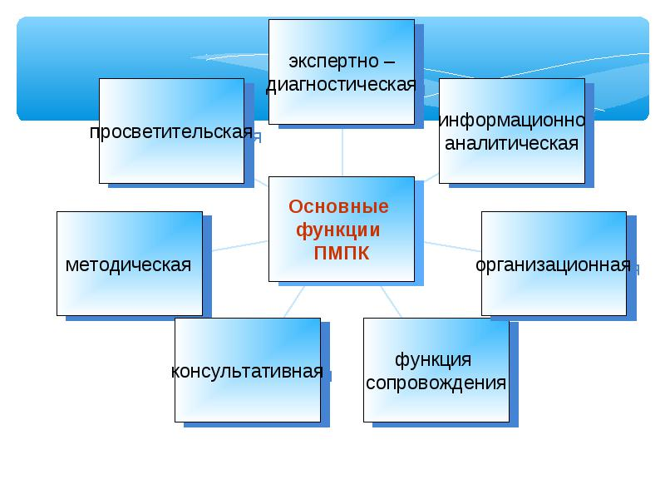
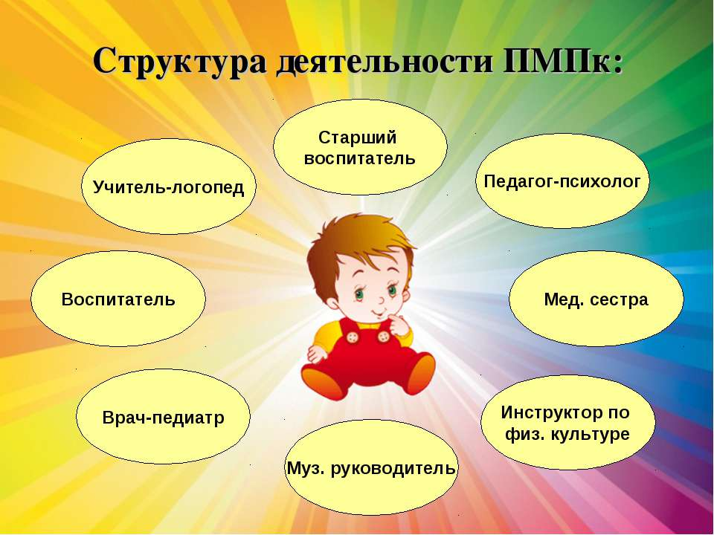

ИНКЛЮЗИВНОЕ ОБРАЗОВАНИЕ
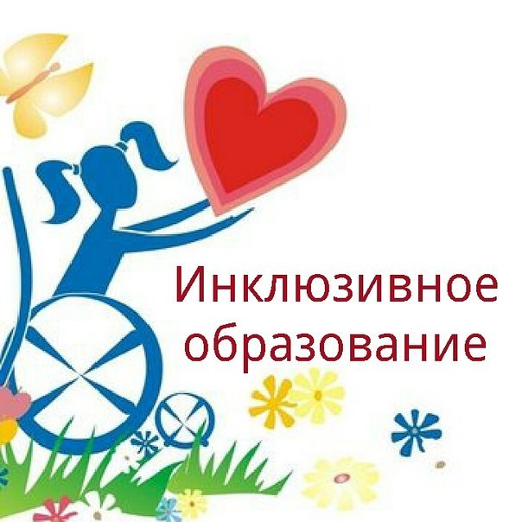
Организация инклюзивного образования обучающихся с ограниченными возможностями здоровья в образовательных организациях осуществляется в соответствии с:

- Федеральным законом «Об образовании в Российской Федерации» от 29 декабря 2012 года № 273-ФЗ ;
- Федеральным законом от 1 декабря 2014 года № 419-ФЗ «О внесении изменений в отдельные законодательные акты Российской Федерации по вопросам социальной защиты инвалидов в связи с ратификацией Конвенции о правах инвалидов»;
- Федеральным государственным образовательным стандартом начального общего образования обучающихся с ограниченными возможностями здоровья, утвержденным приказом Министерства образования и науки Российской Федерации от 19 декабря 2014 года № 1598;
- Федеральным государственным образовательным стандартом образования обучающихся с умственной отсталостью, утвержденным приказом Минобрнауки Российской Федерации от 19 декабря 2014 года № 1598;
- Федеральным государственным образовательным стандартом дошкольного образования, утвержденным приказом Минобрнауки Российской Федерации от 17 октября 2013 года № 1155 ;
- Санитарно-эпидемиологическими требованиями к условиям и организации обучения и воспитания в организациях, осуществляющих образовательную деятельность по адаптированным основным общеобразовательным программам для обучающихся с ограниченными возможностями здоровья, утвержденными постановлением Главного государственного санитарного врача РФ от 10 июля 2015 года № 26;
- Санитарно-эпидемиологическими требованиями к устройству, содержанию и организации режима работы дошкольных образовательных организаций;
- Приказом Министерства образования и науки Российской Федерации «Об утверждении Порядка организации и осуществления образовательной деятельности по основным общеобразовательным программам – образовательным программам начального общего, основного общего и среднего общего образования» от 30 августа 2013 года № 1015;
- Приказом Министерства образования и науки Российской Федерации от 30 августа 2013 года № 1014 «Об утверждении Порядка организации и осуществления образовательной деятельности по основным общеобразовательным программам – образовательным программам дошкольного образования»;
- Письмом Министерства образования и науки Российской Федерации «О создании условий для получения образования детьми с ограниченными возможностями здоровья и детьми-инвалидами» от 18 апреля 2008 года № АФ 150/06;
- Приказом Минобрнауки России от 25 декабря 2013 года № 1394 «Об утверждении порядка проведения государственной итоговой аттестации по образовательным программам основного общего образования, утвержденным (с изменениями и дополнениями);
- Приказом Минобрнауки РФ от 26 декабря 2013 года №14001394 «Об утверждении порядка проведения государственной итоговой аттестации по образовательным программам среднего общего образования»;
- Письмом Министерства образования и науки Российской Федерации «О введении ФГОС ОВЗ» от 11 марта 2016 года № ВК-452/07;
- Приказом министерства образования, науки и молодежной политики Краснодарского края от 20 января 2016 года № 273 «Об утверждении Положения о деятельности государственного бюджетного общеобразовательного учреждения Краснодарского края как ресурсного центра сопровождения инклюзивного образования»;
- другими федеральными и региональными нормативно-правовыми документами
Основные понятия:
- инклюзивное образование – обеспечение равного доступа к образованию для всех обучающихся с учетом разнообразия особых образовательных потребностей и индивидуальных возможностей;
- обучающийся с ограниченными возможностями здоровья (обучающийся с ОВЗ) – физическое лицо, имеющее недостатки в физическом и (или) психологическом развитии, подтвержденные психолого-медико-педагогической комиссией и препятствующие получению образования без создания специальных условий;
- адаптированная образовательная программа (АОП) – образовательная программа, адаптированная для обучения лиц с ограниченными возможностями здоровья с учетом особенностей их психофизического развития, индивидуальных возможностей и при необходимости обеспечивающая коррекцию нарушений развития и социальную адаптацию указанных лиц;
- адаптированная основная общеобразовательная программа (АООП) – адаптированная общеобразовательная программа дошкольного, начального общего, основного общего и среднего общего образования, а также образования обучающихся с умственной отсталостью;
- индивидуальный учебный план - учебный план, обеспечивающий освоение образовательной программы на основе индивидуализации ее содержания с учетом особенностей и образовательных потребностей конкретного обучающегося;
- специальные условия для получения образования обучающимися с ограниченными возможностями здоровья – условия обучения, воспитания и развития таких обучающихся, включающие в себя использование специальных образовательных программ и методов обучения и воспитания, специальных учебников, учебных пособий и дидактических материалов, специальных технических средств обучения коллективного и индивидуального пользования, предоставление услуг ассистента (помощника), оказывающего обучающимся необходимую техническую помощь, проведение групповых и индивидуальных коррекционных занятий, обеспечение доступа в здания организаций, осуществляющих образовательную деятельность, и другие условия, без которых невозможно или затруднено освоение образовательных программ обучающимися с ограниченными возможностями здоровья;
- участники образовательных отношений – обучающиеся, родители (законные представители) несовершеннолетних обучающихся, педагогические работники и их представители, организации, осуществляющие образовательную деятельность;
- модели инклюзии – рекомендуемые формы организации совместной образовательной деятельности обучающихся с ОВЗ с их сверстниками без ограничений по состоянию здоровья и нарушений развития.
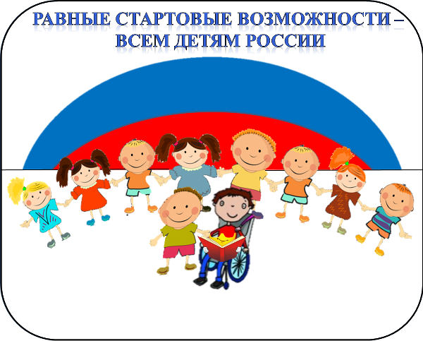
Цель организации инклюзивного образования:
- преодоление социальных, физиологических и психологических барьеров на пути включения обучающихся с ОВЗ в общее образовательное пространство и совместную деятельность с обучающимися без ограничений по здоровью для дальнейшей успешной социальной адаптации.
Задачи инклюзивного образования:
- развитие вариативных форм получения образования, способствующих успешной социализации и социальной адаптации обучающихся с ОВЗ;
- создание адаптивной образовательной среды, обеспечивающей удовлетворение как общих, так и особых образовательных потребностей обучающихся с ОВЗ;
- обеспечение индивидуального педагогического подхода к обучающимся с ОВЗ с учетом специфики и выраженности нарушений развития, социального опыта, индивидуальных и семейных ресурсов;
- интеграция процесса освоения знаний и учебных навыков и процесса приобретения социального опыта, жизненных компетенций;
- обеспечение психолого-педагогического сопровождения обучающихся с ОВЗ, содействия ребенку и его семье, помощи педагогам;
- координация и взаимодействие специалистов и родителей, вовлеченных в процессе образования обучающихся с ОВЗ;
- повышение профессиональной компетентности педагогов в вопросах образования обучающихся с ОВЗ;
- формирование толерантности участников образовательных отношений к обучающимся с ОВЗ.

Права детей с ОВЗ и детей-инвалидов на образование
в свете нового закона от 29.12.2012 № 273-ФЗ
«Об образовании в Российской Федерации»
Новый закон «Об образовании в Российской Федерации» от 29.12.2012 № 273-ФЗ гарантирует общедоступность и бесплатность дошкольного, школьного, дополнительного и среднего профессионального образования детей. Закон подробно прописывает, каким образом должно быть организовано обучение детей с ограниченными возможностями здоровья и детей-инвалидов. Государство обязуется обеспечить бесплатным качественным образованием детей с ограниченными возможностями здоровья (ОВЗ), детей-инвалидов на всех уровнях образования.
В статье 79 закона «Организация получения образования обучающимися с ограниченными возможностями здоровья» разъясняются права детей с ОВЗ:
1. Содержание образования и условия организации обучения и воспитания обучающихся с ограниченными возможностями здоровья определяются адаптированной образовательной программой, а для инвалидов также в соответствии с индивидуальной программой реабилитации инвалида.
2. Общее образование обучающихся с ограниченными возможностями здоровья осуществляется в организациях, осуществляющих образовательную деятельность по адаптированным основным общеобразовательным программам. В таких организациях создаются специальные условия для получения образования указанными обучающимися.
3. Под специальными условиями для получения образования обучающимися с ограниченными возможностями здоровья в настоящем Федеральном законе понимаются условия обучения, воспитания и развития таких обучающихся, включающие в себя использование специальных образовательных программ и методов обучения и воспитания, специальных учебников, учебных пособий и дидактических материалов, специальных технических средств обучения коллективного и индивидуального пользования, предоставление услуг ассистента (помощника), оказывающего обучающимся необходимую техническую помощь, проведение групповых и индивидуальных коррекционных занятий, обеспечение доступа в здания организаций, осуществляющих образовательную деятельность, и другие условия, без которых невозможно или затруднено освоение образовательных программ обучающимися с ограниченными возможностями здоровья.
4. Образование обучающихся с ограниченными возможностями здоровья может быть организовано как совместно с другими обучающимися, так и в отдельных классах, группах или в отдельных организациях, осуществляющих образовательную деятельность.
5. Отдельные организации, осуществляющие образовательную деятельность по адаптированным основным общеобразовательным программам, создаются органами государственной власти субъектов Российской Федерации для глухих, слабослышащих, позднооглохших, слепых, слабовидящих, с тяжелыми нарушениями речи, с нарушениями опорно-двигательного аппарата, с задержкой психического развития, с умственной отсталостью, с расстройствами аутистического спектра, со сложными дефектами и других обучающихся с ОВЗ.
7. Обучающиеся с ограниченными возможностями здоровья, проживающие в организации, осуществляющей образовательную деятельность, находятся на полном государственном обеспечении и обеспечиваются питанием, одеждой, обувью, мягким и жестким инвентарем. Иные обучающиеся с ограниченными возможностями здоровья обеспечиваются бесплатным двухразовым питанием.
8. Профессиональное обучение и профессиональное образование обучающихся с ограниченными возможностями здоровья осуществляются на основе образовательных программ, адаптированных при необходимости для обучения указанных обучающихся.
11. При получении образования обучающимся с ограниченными возможностями здоровья предоставляются бесплатно специальные учебники и учебные пособия, иная учебная литература, а также услуги сурдопереводчиков и тифлосурдопереводчиков. Указанная мера социальной поддержки является расходным обязательством субъекта Российской Федерации. Для инвалидов, обучающихся за счет бюджетных ассигнований федерального бюджета, обеспечение этих мер социальной поддержки является расходным обязательством Российской Федерации.
Также в статье 44 закона «Об образовании в РФ» прописываются права и обязанности родителей (законных представителей) детей.
Родители (законные представители) несовершеннолетних обучающихся с ОВЗ, детей-инвалидов имеют право:
- выбирать до завершения получения ребенком основного общего образования с учетом мнения ребенка, а также с учетом рекомендаций психолого-медико-педагогической комиссии (при их наличии) формы получения образования и формы обучения;
- знакомиться с содержанием образования, используемыми методами обучения и воспитания, образовательными технологиями, а также с оценками успеваемости своих детей;
- защищать права и законные интересы обучающихся;
- присутствовать при обследовании детей психолого-медико-педагогической комиссией, обсуждении результатов обследования и рекомендаций, полученных по результатам обследования, высказывать свое мнение относительно предлагаемых условий для организации обучения и воспитания детей.
Родители (законные представители) несовершеннолетних обучающихся обязаны:
- обеспечить получение детьми общего образования;
- соблюдать правила внутреннего распорядка организации, осуществляющей образовательную деятельность;
- уважать честь и достоинство обучающихся и работников организации, осуществляющей образовательную деятельность;
- за неисполнение или ненадлежащее исполнение обязанностей, установленных настоящим Федеральным законом и иными федеральными законами, родители (законные представители) несовершеннолетних обучающихся несут ответственность, предусмотренную законодательством Российской Федерации.
Признание ребенка инвалидом осуществляется учреждениями государственной службы медико-социальной экспертизы (бюро МСЭ) по месту жительства, где и дается комплексная оценка состояния здоровья и степени ограничения жизнедеятельности. На основании индивидуальной программы реабилитации ребенка-инвалида, составленной МСЭ, предлагается маршрут образования.
Для того, чтобы ребенку в образовательной организации были созданы специальные условия обучения и воспитания, необходимо предоставить заключение психолого-медико-педагогической комиссии (территориальная ПМПК - ст. Павловская, ул. Заводская, 30, МБОУ СОШ № 1, 1 этаж).
Статус «ребенок с ОВЗ» устанавливается психолого-медико-педагогической комиссией (ПМПК). Закон «Об образовании в РФ» от 29.12.2012 г. № 273 трактует его так: «обучающийся с ограниченными возможностями здоровья — физическое лицо, имеющее недостатки в физическом и (или) психологическом развитии, подтвержденные психолого-медико-педагогической комиссией и препятствующие получению образования без создания специальных условий».
Это значит, что не все дети, имеющие медицинский диагноз, попадают в группу детей с ОВЗ, а только те, кто нуждается в специальных условиях обучения: специальных программах, специальных приемах и методах обучения, специальных учебниках и учебных пособиях, специальных технических средствах обучения индивидуального пользования, услугах ассистента и других условиях.
Дети с ОВЗ в основном - это дети: с тяжелыми нарушениями речи, значительными нарушениями слуха, зрения и опорно-двигательного аппарата, с задержкой психического развития и умственной отсталостью.
Необходимо помнить, что статус может быть изменен, если у ребенка наблюдается положительная динамика в результате оказанной психолого-педагогической помощи. Автоматически статус «ребенок с ОВЗ» не подтверждается и исчезает, если при переходе из дошкольного учреждения в школу, либо из начального звена школы в среднее ребенок не прошел ПМПК и не подтвердил этот статус.
Статус ОВЗ как в школьном, так и дошкольном возрасте дает:
1. право на бесплатные коррекционно-развивающие занятия с логопедом, психологом, специальным педагогом в условиях образовательной организации;
2. право на особый подход со стороны обучающих учителей, которые должны учитывать психофизические особенности ребенка, в том числе индивидуально-ориентированную систему оценивания;
3. по окончании 9 и 11 класса право на выбор сдачи государственной итоговой аттестации (ГИА) в форме государственного выпускного экзамена (упрощенная форма) или в форме основного государственного экзамена (тестовые задания);
4. право на бесплатное 2-х разовое питание в школе;
5. к детям группы ОВЗ не применяются меры дисциплинарного взыскания на протяжении всего периода обучения;
6. право на выбор реализации адаптированной программы, рекомендованной ПМПК, как в образовательном учреждении по месту жительства, т. е. обычной общеобразовательной организации, так и в специализированном учреждении для детей, имеющих те или иные нарушения развития;
7. право на конфиденциальность информации о состоянии психофизического развития и неразглашении ее третьим лицам, не участвующим в процессе образования детей.
При наличии показаний для определения статуса «ребенок с ОВЗ» родителям рекомендуем своевременно пройти ПМПК.

Разработка и поддержка
© 2018 ds1.uopavl.ru

Информация об описании образовательной программы

Информация об описании образовательной программы
Образовательная программа дошкольного образования охватывает возраст детей с 1 года до 7 лет.
Программа разработана в соответствии с требованиями ФГОС дошкольного образования, и включает совокупность образовательных областей, которые обеспечивают социальную ситуацию развития личности ребенка: социально-коммуникативное развитие, познавательное развитие, речевое развитие, художественно-эстетическое развитие, физическое развитие. Программа направлена на развитие самостоятельности, познавательной и коммуникативной активности, социальной уверенности и ценностных ориентаций, определяющих поведение, деятельность и отношение ребенка к миру.
Программа включает описание образовательной работы в рамках обязательной части и части, формируемой участниками образовательных отношений.
Обязательная часть Программы обеспечивает целостное развитие ребенка в период до школы как субъекта посильных дошкольнику видов деятельности.
Вариативная часть Программы строится с учетом региональных особенностей организации образовательного процесса и приоритетом в деятельности ДОУ.
Обе части являются взаимодополняющими и необходимыми с точки зрения реализации требований Федерального государственного образовательного стандарта дошкольного образования (далее – ФГОС ДО).
Цель Программы: создание условий для реализации гарантированного гражданам Российской Федерации права на получение общедоступного и бесплатного дошкольного образования.
Задачи Программы:
- охрана жизни и укрепление физического и психического здоровья, формирование навыков безопасности жизнедеятельности детей;
- осуществление необходимой коррекции в речевом развитии, физическом и (или) психическом развитии ребенка;
- обеспечение познавательного, речевого, социально-коммуникативного, художественно-эстетического и физического развития детей, с учетом их индивидуальных особенностей и способностей;
- воспитание с учетом возрастных категорий у детей гражданственности, общечеловеческим ценностям, уважения к правам и свободам человека, любви к окружающей природе, Родине, семье;
- обеспечение социальной адаптации и интеграции ребенка в общество и успешного перехода на следующую образовательную ступень – начальную школу;
- создание условий для максимального привлечения родителей к участию в образовательной и досуговой деятельности;
- удовлетворение дополнительных образовательных потребностей детей и родителей (законных представителей) и возможности выбора программ и технологий педагогами детского сада.
Основными принципиальными положениями общеобразовательной программы ДОУ являются принципы:
- полноценного проживания ребенком всех этапов детства (младенческого, раннего и дошкольного возраста), обогащение (амплификация) детского развития;
- построения образовательной деятельности на основе индивидуальных особенностей каждого ребенка, при котором сам ребенок становится активным в выборе содержания своего образования, становится субъектом дошкольного образования;
- содействия и сотрудничества детей и взрослых, признания ребенка полноценным участником (субъектом) образовательных отношений;
- поддержки инициативы детей в различных видах деятельности;
- сотрудничества с семьей;
- приобщения детей к социокультурным нормам, традициям семьи, общества и государства;
- формирования познавательных интересов и познавательных действий ребенка в различных видах деятельности;
- возрастной адекватности дошкольного образования (соответствия условий, требований, методов возрасту и особенностям развития);
учета этнокультурной ситуации развития детей.

РЕКОМЕНДАЦИИ по заполнению форм (419.28 KiB)

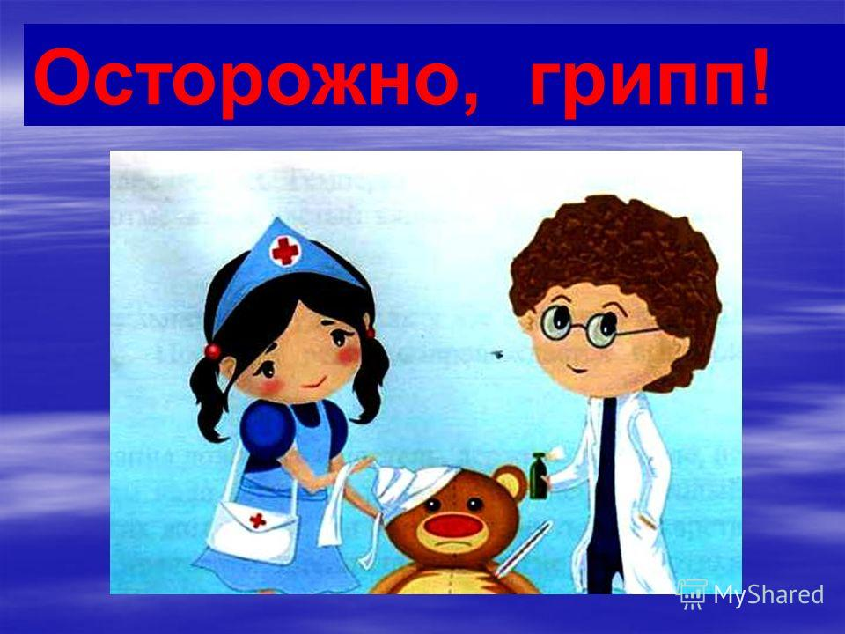

Измерительный материал для оценки профессиональной деятельности воспитатель, ст.воспитатель, инструктор ФК, муз.руководитель.

Методические рекомендации для аттестуемых
